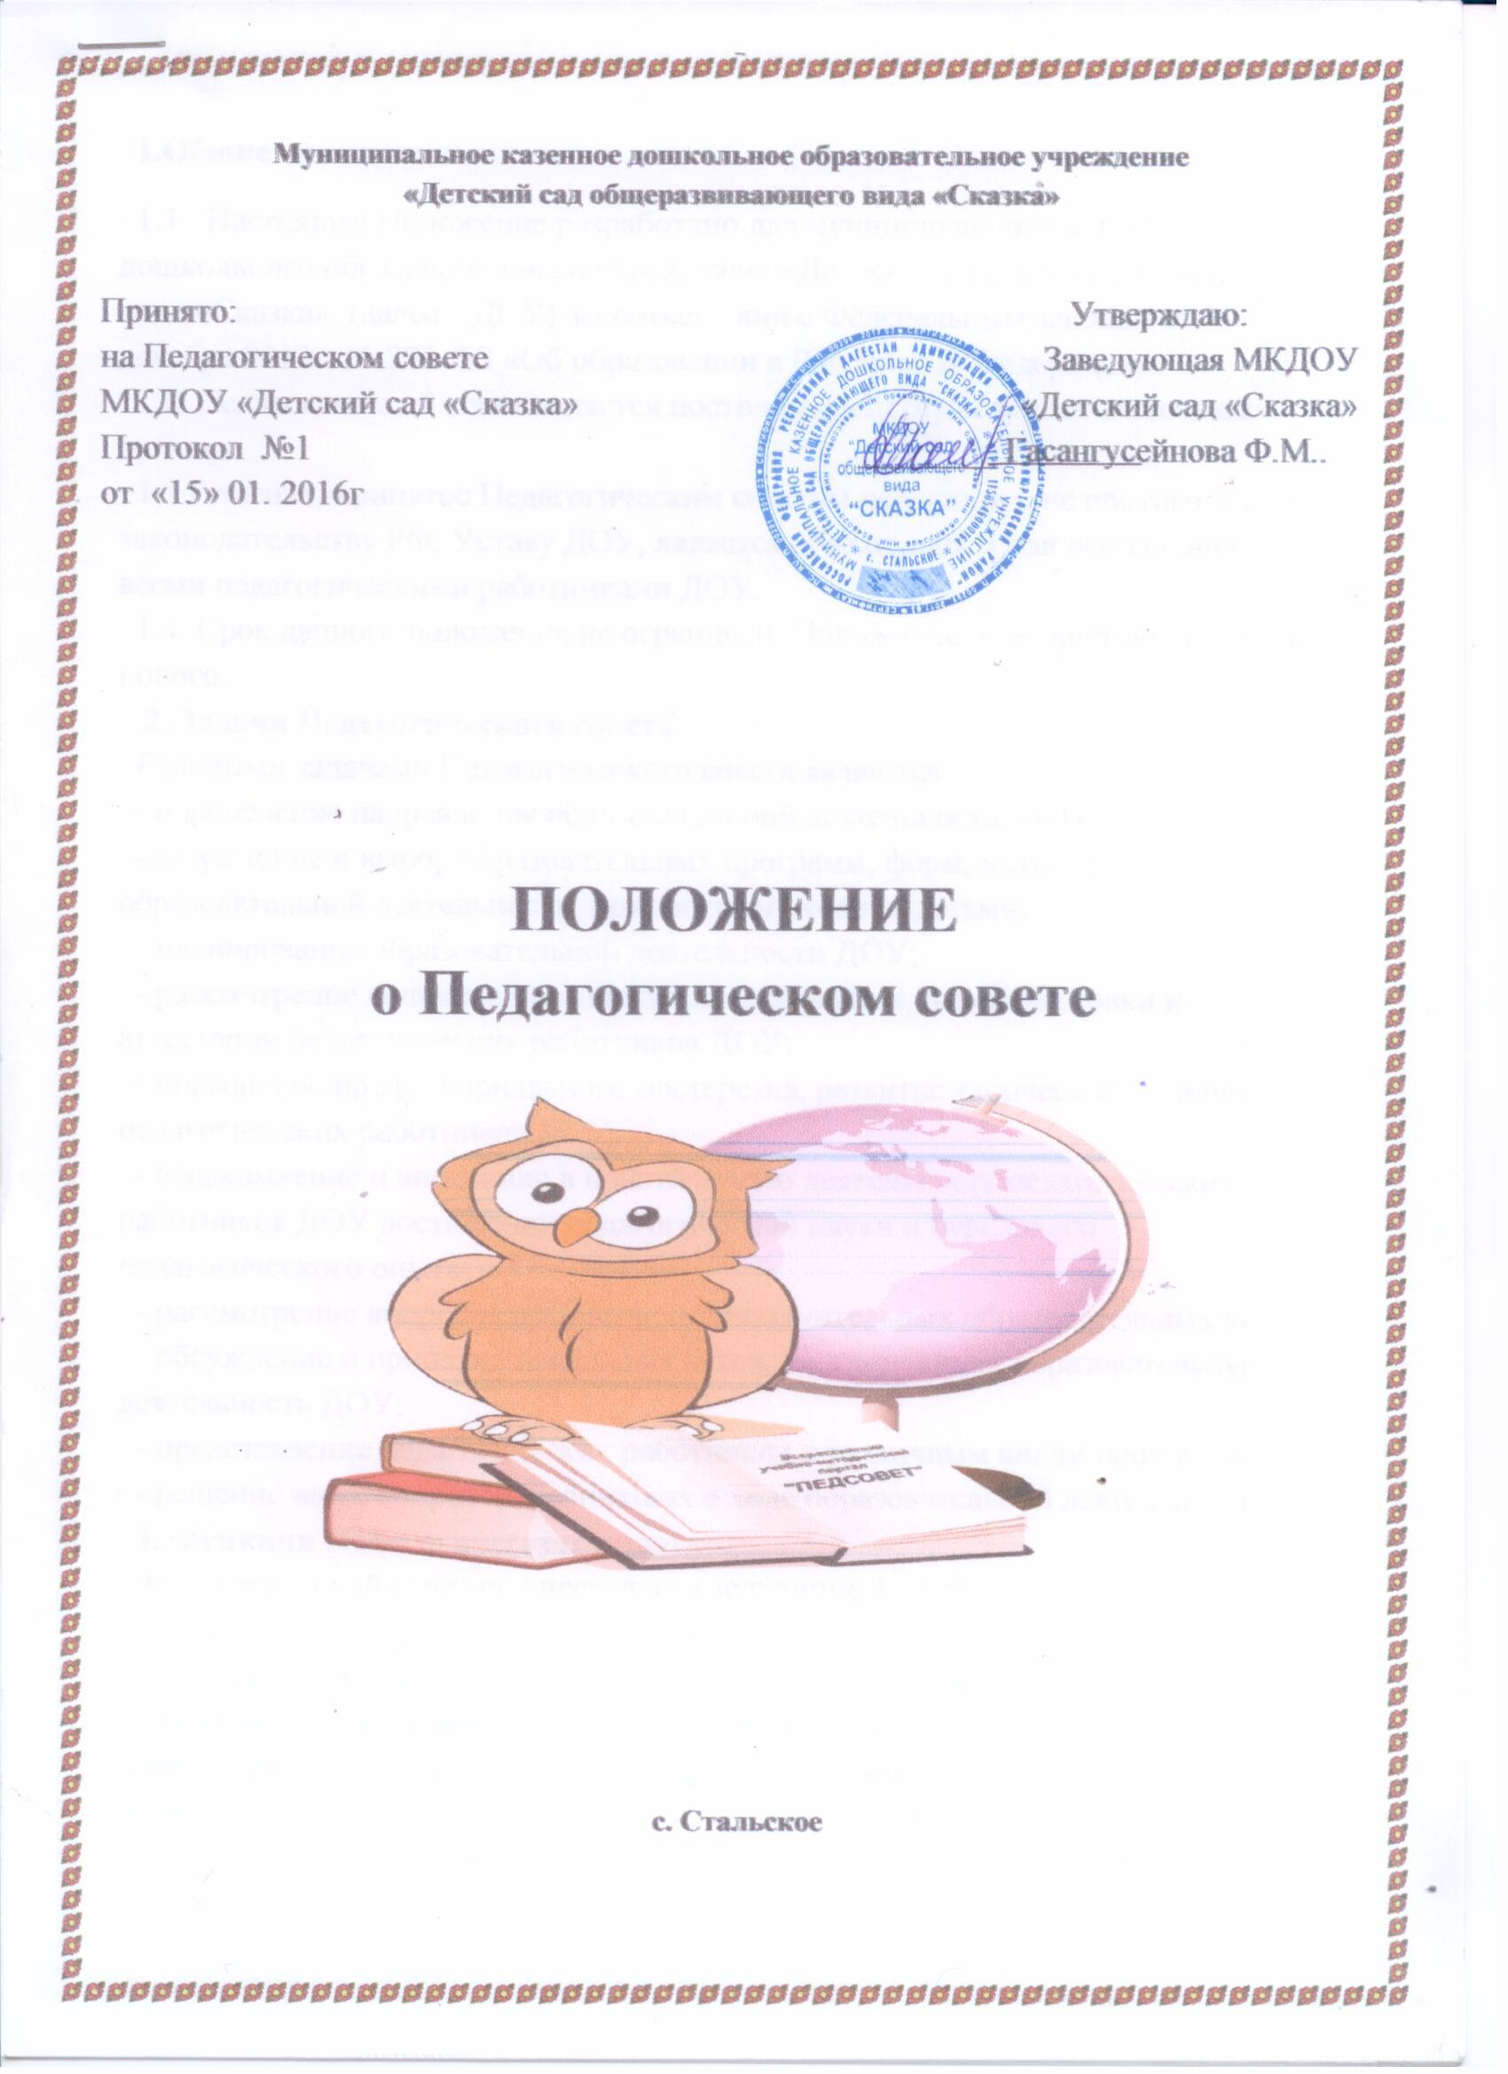**Утверждаю**

**Заведующая МКДОУ**

**«Детский сад «Сказка»**

**___________Ф.М.Гасангусейнова**

***УЧЕБНЫЙ ПЛАН***

***МКДОУ «Д/сад «Сказка»***

***на 2023-2024***

***учебный год.***

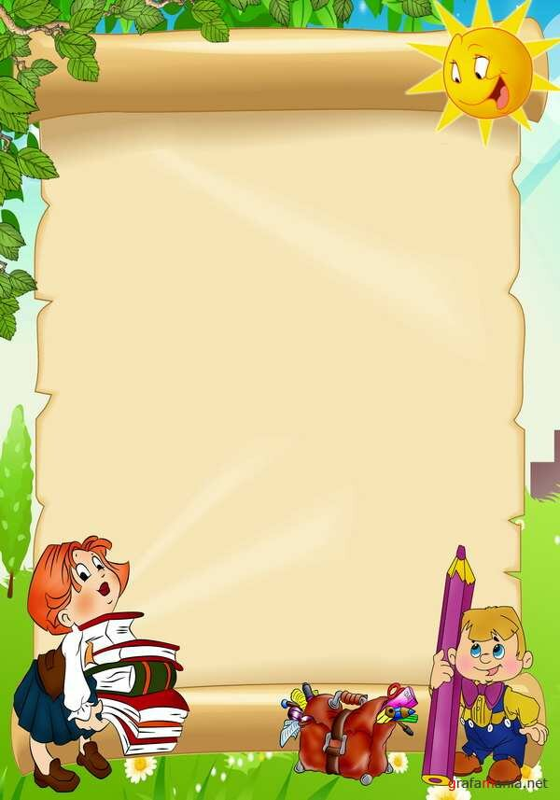

***с. Стальское 2023 год***

**Пояснительная записка**

**к учебному плану муниципального  казенного дошкольного образовательного учреждения «Детский сад «Сказка»  на 2023-2024учебный год.**

    Муниципальное казенное дошкольное образовательное учреждение «Детский сад «Сказка» является образовательным учреждением и осуществляет деятельность по основной общеобразовательной программе ДОУ, составленной  на федеральной общеобразовательной программы дошкольного образования ,ФГОС. Вариативную часть составляет  региональная образовательная программа дошкольного образования Республики Дагестана «Дети гор» под редакцией МИ.Шурпаева, М.М.Байрамбекова,У.А.Исмаилова ,А.В.Гришина ,2015г

**Учебный план составлен  в соответствии со следующими нормативными документами:**

-  Федеральный  Закон от 29.12.2012 N 273-ФЗ (ред. от 07.05.2013 с изменениями, вступившими в силу с 19.05.2013) "Об образовании в Российской Федерации";

* Федеральной Образовательной Программой дошкольного образования (далее ФОП ДО), утвержденной Приказом Министерства просвещения Российской Федерации от 25.11.2022 № 1028 "Об утверждении федеральной образовательной программы дошкольного образования»

-  Устав  МКДОУ «Детский сад «Сказка» от 17.02.2015г.;

-  "Санитарно-эпидемиологические требования к организации воспитания и обучения ,отдыха и оздоровления детей и молодежи»от 4.08.2023 СП 2.4.3648-20

- Приказ Министерства образования и науки Российской Федерации от 17.10.2013 № 1155 «Об утверждении федерального государственного образовательного стандарта дошкольного образования»;

-  Федеральный государственный образовательный стандарт дошкольного образования (ФГОС);

**Распределение непосредственно образовательной деятельности основано на принципах:**

Первая группа раннего возраста (2-3 года)

Младшая группа (3-4 года)

Средняя группа (4-5 лет)

Старшая группа (5-6 лет)

Коллектив дошкольного образовательного учреждения работает по Образовательной программе ДО .

Методическое обеспечение основной программы соответствует перечню методических изданий, рекомендованных Министерством образования РФ по разделу «Дошкольное воспитание».

Структура учебного плана состоит из базовой части  и части формируемой участниками образовательных отношений с учетом возрастных возможностей и индивидуальных различий (индивидуальных траекторий развития) детей.

Обязательная часть составляет не менее 60 % от общего объема, отводимого на освоение основной образовательной программы дошкольного образования, и предполагает комплексность подхода, обеспечивая развитие детей во всех пяти взаимодополняющих образовательных областях.  Часть, формируемая участниками образовательных отношений,  составляет не более 40% от общего объема, отводимого на освоения детьми основной общеобразовательной программы дошкольного  образования. Эта часть учебного плана, формируется  участниками образовательных отношений, где представлены программы, направленные на развитие детей в одной или нескольких образовательных областях, видах деятельности и или культурных практиках (парциальные программы), методики, формы организации образовательной деятельности.

Основная образовательная программа ДОУ реализуется в сочетании с ***парциальными программами:***

региональная образовательная программа дощкольного образования РД, региональная программа развития и воспитания дошкольников Дагестана «Дети гор» под редакцией Кондратова В.В., Абдуллаева Р.М., Бабаева Р.М.

« Развитие речи детей дошкольного возраста» О.С. Ушакова

ФЭМП Колесникова Е.В.

Содержание педагогической работы по освоению детьми образовательных областей "Физическое развитие", "Познавательное развитие", "Социально-коммуникативное развитие", "Художественно-эстетическое развитие", «Речевое развитие» входят в расписание непрерывной образовательной деятельности. Они реализуются как в обязательной части и части, формируемой участниками образовательного процесса, так и во всех видах деятельности и отражены в календарном планировании.

При составлении учебного плана учитывались следующие **принципы**:

* принцип развивающего образования, целью которого является развитие ребенка;
* принцип научной обоснованности и практической применимости;
* принцип соответствия критериям полноты, необходимости и достаточности;
* принцип обеспечения единства воспитательных, развивающих и обучающих целей и задач процесса образования дошкольников, в процессе реализации которых формируются знания, умения, навыки, которые имеют непосредственное отношение к развитию дошкольников;
* принцип интеграции непосредственно образовательных областей в соответствии с возрастными возможностями и особенностями воспитанников, спецификой и возможностями образовательных областей;
* комплексно-тематический принцип построения образовательного процесса;
* решение программных образовательных задач в совместной деятельности взрослого и детей, и самостоятельной деятельности детей не только в рамках организованной образовательной деятельности, но и при проведении режимных моментов в соответствии со спецификой дошкольного образования;
* построение образовательного процесса с учетом возрастных особенностей дошкольников, используя разные формы работы.

Количество и продолжительность непрерывной непосредственно образовательной деятельности устанавливаются в соответствии с санитарно-гигиеническими нормами и требованиями :

Продолжительность непрерывной непосредственно образовательной деятельности:

- для детей от 2 до 3 лет – не более 10 минут,

- для детей от 3 до 4 лет – не более 15 минут,

- для детей от 4 до 5 лет – не более 20 минут,

- для детей от 5 до 6 лет – не более 25 минут.

Максимально допустимый объём образовательной нагрузки в первой половине дня:

-   в 1 младшей и 2 младшей группах не превышает 30 и 40 минут соответственно,

-   в старшей группе – 45 минут и 1,5 часа соответственно.

В середине времени, отведённого на организованную образовательную деятельность, проводятся физкультурные минутки.

Перерывы между периодами организованной образовательной деятельности – не менее 10 минут.

Образовательная деятельность с детьми младшего и старшего дошкольного возраста может осуществляться во второй половине дня после дневного сна. Её продолжительность составляет не более 15 мин для первой младшей группы и 25 – 30 минут для старшей и группы. В середине организованной образовательной деятельности статического характера проводятся физкультурные минутки.

Образовательная деятельность, требующая повышенной познавательной активности и умственного напряжения детей, проводится в первую половину дня и в дни наиболее высокой работоспособности детей (вторник, среда). Для профилактики утомления детей она сочетается с образовательной деятельностью, направленной на физическое и художественно-эстетическое развитие детей. Домашние задания воспитанникам дошкольных образовательных организаций не задают.

**Форма организации занятий с 2 до 3 лет (подгрупповые) с 3 до 7 лет (фронтальные, подгрупповые).**

 В образовательном процессе используется интегрированный подход, который позволяет гибко реализовывать в режиме дня различные виды детской деятельности.

Организация жизнедеятельности МКДОУ «Детский сад «Сказка» предусматривает как организованные педагогами совместно с детьми (ООД, развлечения, кружки) формы детской деятельности, так и самостоятельную деятельность детей. Режим дня и сетка занятий соответствуют виду и направлению МКДОУ.

План реализуется по пяти образовательным областям, обеспечивающим развитие личности, мотивации и способностей детей в различных видах деятельности:

I. Познавательное развитие:

* ознакомление с предметным окружением, развитие познавательно – исследовательской деятельности, ознакомление с социальным миром, ознакомление с миром природы, формирование элементарных математических представлений.

II. Речевое развитие:

* коммуникация (развитие речи, подготовка к обучению грамоте), приобщение к чтению художественной литературы.

III. Социально-коммуникативное развитие:

* социализация, нравственное, трудовое воспитание, формирование основ безопасности.

IV. Художественно –эстетическое развитие:

* приобщение к искусству, изобразительная деятельность, конструктивно- модельная деятельность, музыкальная деятельность.

V. Физическое развитие:

* формирование начальных представлений о здоровом образе жизни, физическая культура.

**Вариативная часть**,40 % формируемая участниками образовательного процесса ДОУ, обеспечивает вариативность образования, отражает приоритетное направление деятельности МКДОУ детский сад «Сказк» региональный компонент и расширение области образовательных услуг для воспитанников. В дни каникул (январь) и в летний период организованная образовательная деятельность не проводится. Проводятся спортивные и подвижные игры, спортивные праздники и др., увеличивается продолжительность прогулок.

**План организованной образовательной деятельности**

|  |  |  |  |  |  |  |
| --- | --- | --- | --- | --- | --- | --- |
|  | **Направления развития,  образовательные области** | **Возраст детей** | | | | |
| **2-3года** | **3-4года** | **4-5 лет** | | **5-6 лет** |
|  |  |
| **1** | **Физическое  развитие** | **3** | **3** | **3** | | **3** |
| **1.1** | Физическая культура | 3 | 3 | 3 | | 3 |
| **1.2** | Здоровье | **В ходе режимных моментов и через интеграцию с другими образовательными областями.** | | | | |
| **2.** | **Социально-коммуникативное**  Ребёнок в семье и сообществе, нравственное воспитание   Безопасность | **В ходе режимных моментов и через интеграцию с другими образовательными областями** | | | | |
| **2.1** | Труд, развитие общения, нравственное воспитание. | **В ходе режимных моментов и через интеграцию с другими образовательными областями** | | | | |
| **3** | **Познавательное развитие** | **1** | **2** | **2** | **3** | |
| **3.1** | **Познание** | 1 | 2 | 2 | 3 | |
| Приобщение к социокультурным ценностям. | 1 | 1 | 1 | 1 | |
| Формирование элементарных математических представлений |  | 1 | 1 | 1 | |
| Познавательно-исследовательская деятельность, приобщение к миру природы. конструирование |  | 1 | 1 | 1 | |
| Игры-занятия со строительным материалом | **В ходе режимных моментов и через интеграцию с другими образовательными областями** | | | | |
| Игры-занятия с дидактическим материалом |
| **3.2** | **Речевое развитие** | **2** | **1** | **1** | **2** | |
| Развитие речи | 2 | 1 | 1 | 1 | |
| Подготовка к обучению грамоте |  |  |  | 1 | |
| **4** | **Художественно-эстетическое направление развития** | **4** | **4** | **4** | **5** | |
| **4.1** | Художественное творчество | **2** | **2** | **2** | **3** | |
| Рисование | 1 | 1 | 1 | 2 | |
| Лепка | 1 | 0,5 | 0,5 | 0,5 | |
| Аппликация | 0 | 0,5 | 0,5 | 0,5 | |
| Музыка | 2 | 2 | 2 | 2 | |
| **4.2** | Итого | **10** | **11** | **11** | **13** | |

|  |  |  |  |  |
| --- | --- | --- | --- | --- |
| **Организованная образовательная деятельность** | | | | |
| Базовый вид деятельности | Периодичность | | | |
| 1 младшая группа | 2 младшая группа | Средняя группа | Старшая группа |
| Физическая культура в помещении | 2 раза в неделю | 2 раза в неделю | 2 раза в неделю | 2 раза в неделю |
| Физическая культура на прогулке | 1 раз в неделю | 1 раз в неделю | 1 раз в неделю | 1 раз в неделю |
| Познавательное развитие | 1 раз в неделю | 3 раза в неделю | 3 раза в неделю | 3 раза в неделю |
| Развитие речи | 2 раза в неделю | 1 раз в неделю | 1 раз в неделю | 2 раза в неделю |
| Рисование | 1 раз в неделю | 1 раз в неделю | 1 раз в неделю | 2 раза в неделю |
| Лепка | 1 раз в неделю | 1 раз в 2 недели | 1 раз в 2 недели | 1 раз в 2 недели |
| Аппликация |  | 1 раз в 2 недели | 1 раз в 2 недели | 1 раз в 2 недели |
| Музыка | 2 раза в неделю | 2 раза в неделю | 2 раза в неделю | 2 раза в неделю |
| ИТОГО | 10 занятий в неделю | 11 занятий в неделю | 11 занятий в неделю | 13 занятий в неделю |
| **Оздоровительная работа** | | | | |
| Утренняя гимнастика | ежедневно | ежедневно | ежедневно | ежедневно |
| Комплексы закаливающих процедур | ежедневно | ежедневно | ежедневно | ежедневно |
| Гигиенические процедуры | ежедневно | ежедневно | ежедневно | ежедневно |
| **Взаимодействие взрослого с детьми в различных видах дятельности** | | | | |
| Ситуативные беседы при проведении режимных моментов | ежедневно | ежедневно | ежедневно | ежедневно |
| Здоровье | ежедневно | ежедневно | ежедневно | ежедневно |
| Безопасность |  |  |  |  |
| Чтение художественной литературы | ежедневно | ежедневно | ежедневно | ежедневно |
| Дежурства | ежедневно | ежедневно | ежедневно | ежедневно |
| Прогулки | ежедневно | ежедневно | ежедневно | ежедневно |
| Игровя деятельность | ежедневно | ежедневно | ежедневно | ежедневно |
| Общение при проведении ржимных моментов | ежедневно | ежедневно | ежедневно | ежедневно |
| **Самостоятельная деятельность детей** | | | | |
| Самостоятельная игра | ежедневно | ежедневно | ежедневно | ежедневно |
| Самостоятельная деятельность детей в центрах (уголках) развития | ежедневно | ежедневно | ежедневно | ежедневно |
| Познавательно- иследовательская деятельность | ежедневно | ежедневно | ежедневно | ежедневно |

Реализация физического и художественно-эстетического направлений занимает не менее 50% общего времени образовательной деятельности.

Реализация других видов образовательной деятельности, не отраженных в инвариантной части учебного плана, во всех возрастных группах осуществляется в ходе взаимодействия педагога с детьми при проведении режимных моментов, самостоятельной деятельности детей, взаимодействия с семьями воспитанников.

Учебный план разработан с учетом календарного графика работы МКДОУ детский сад «Сказка».

|  |  |
| --- | --- |
| **График работы ДОУ** | ***С 7.00 до 19.00ч.*** |
| **Рабочие дни** | ***понедельник, вторник, среда, четверг, пятница*** |
| **Выходные дни** | ***суббота, воскресенье*** |
| **Продолжительность учебного года** | ***с 01.09.2023 г. по 31.05.2024г., 38 недель*** |
| **Зимние каникулы** | ***с 1 января по 08 января*** |
| **Летняя оздоровительная работа** | ***с 1 по 30 июня*** |

**Структура образовательного процесса:**

Учебный день делится на три блока:

*1)* ***утренний образовательный блок*** включает в себя:

- самостоятельную деятельность ребенка и его совместную де­ятельность с воспитателем;

*2)* ***развивающий блок*** представляет собой:

- организованную образовательную деятельность *(организованное обучение в форме игровой деятельности);*

- наблюдения, опыты, эксперименты на прогулке;

*3)* ***вечерний блок***включает в себя:

- совместную деятельность воспитателя с ребенком;

- свободную самостоятельную деятельность воспитанников;

- образовательную деятельность художественно-эстетического и физкультурно-оздоровительного направления.

На основе учебного плана разработано расписание организованной образовательной деятельности на неделю, не превышающее учебную нагрузку.

В расписании учтены психолого-возрастные возможности детей, продолжительность видов образовательной деятельности в день в каждой возрастной группе.

**Учебный план на 2023-2024 учебный год**

**муниципального казённого дошкольного образовательного**

**учреждения детский сад «Сказка»**

|  |  |  |  |  |  |  |  |  |  |  |  |  |  |
| --- | --- | --- | --- | --- | --- | --- | --- | --- | --- | --- | --- | --- | --- |
| № |  | 1 младшая группа | | | 2 младшая группа | | | средняя группа | | | старшая группа | | |
| **1.** | Образовательная область | в неделю | в месяц | в год | в неделю | в месяц | в год | в неделю | в месяц | в год | в неделю | в месяц | в год |
|  |  |  | | | Количество занятий | | | | | | | | |
| **1.1** | **Познавательное развитие** | **1** | **4** | **36** | **3** | **12** | **120** | **3** | **12** | **120** | **3** | **12** | **108** |
|  | Познавательное развитие | 1 | 4 | 36 | 3 | 12 | 120 | 3 | 12 | 120 | 3 | 12 | 108 |
| **1.2** | **Речевое развитие** | **2** | **8** | **72** | **1** | **4** | **36** | **1** | **4** | **36** | **2** | **8** | **72** |
|  | Развитие речи | 2 | 8 | 72 | 1 | 4 | 36 | 1 | 4 | 36 | 2 | 8 | 72 |
|  | Чтение художественной литературы | ежедневно | ежедневно | ежедневно | ежедневно | Ежедневно | ежедневно | ежедневно | ежедневно | ежедневно | ежедневно | ежедневно | ежедневно |
| **1.3** | **Художественно-эстетическое направление развития** | **4** | **16** | **144** | **4** | **16** | **144** | **4** | **16** | **144** | **5** | **20** | **180** |
|  | Музыка | 2 | 8 | 72 | 2 | 8 | 72 | 2 | 8 | 72 | 2 | 8 | 72 |
|  | Художественное творчество  - рисование  - лепка  -аппликация | 1  1  - | 4  4  - | 36  36  - | 1  0,5  0,5 | 4  2  2 | 36  18  18 | 1  0,5  0,5 | 4  2  2 | 36  18  18 | 2  0,5  0,5 | 8  2  2 | 72  18  18 |
| **1.4** | **Физическое направление** | **3** | **12** | **108** | **3** | **12** | **108** | **3** | **12** | **108** | **3** | **12** | **108** |
|  | Физическая культура в помещении | 2 | 8 | 72 | 2 | 8 | 72 | 2 | 8 | 72 | 2 | 8 | 72 |
|  | Физическая культура на прогулке | 1 | 4 | 36 | 1 | 4 | 36 | 1 | 4 | 36 | 1 | 4 | 36 |
|  | Итого: | **10** | **40** | **360** | **11** | **40** | **360** | **11** | **40** | **360** | **13** | **52** | **468** |
|  |  | **1ч.28 мин** |  |  | **2 ч.40 мин** |  |  | **3ч 35 мин.** |  |  | **5 ч 55 мин** |  |  |